Challenge

1.

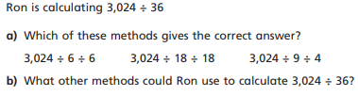

2.

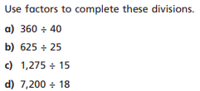

3.

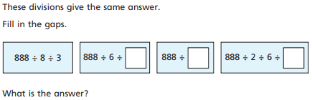

4.

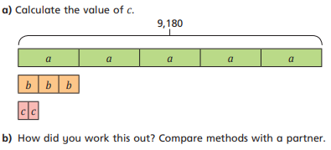

Challenge

1.



2.



3.



4.

